«08» декабря 2020 г. № 27
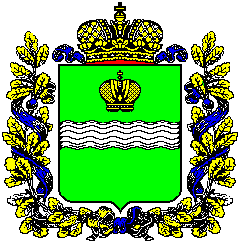
СЕЛЬСКАЯ ДУМА
СЕЛЬСКОГО ПОСЕЛЕНИЯ
«СЕЛО ОГОРЬ»
Жиздринского района Калужской области

РЕШЕНИЕ

О проекте бюджета сельского
поселения «Село Огорь»
на 2021 год и плановый период
2022-2023годов (первое чтение)

Рассмотрев представленный администрацией СП «Село Огорь» проект бюджета сельского поселения «Село Огорь» на 2021 год и плановый период 2022-2023годов и в соответствии с Бюджетным кодексом Российской Федерации, Решением Сельской Думы сельского поселения «Село Огорь» от 26.11.2013 года № 31 «Об утверждении положения о бюджетном процессе в сельском поселении «Село Огорь», Уставом сельского поселения «Село Огорь», Сельская Дума СП « Село Огорь»

РЕШИЛА:

1. Утвердить проект бюджета сельского поселения «Село Огорь» на 2021 год и плановый период 2022-2023 годов в первом чтении (прилагается).
2. Настоящее Решение вступает в силу со дня его обнародования.

Глава сельского поселения
«Село Огорь» В.В. Тюрин

